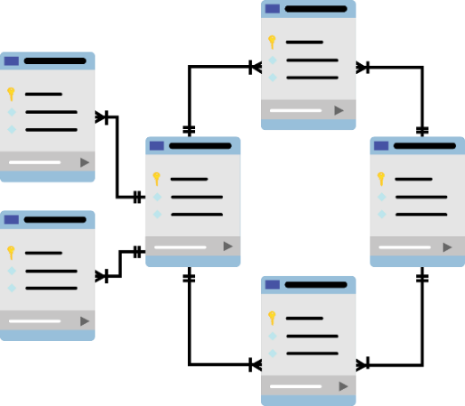

**CƠ SỞ DỮ LIỆU**

**Báo cáo Lab 4**

Mã số sinh viên : PS38367

Họ tên sinh viên : Võ Văn Quang Huy

Lớp : SD19301

Giảng viên hướng dẫn : Cô Hồ Thị Tuyết Minh

MỤC LỤC

Contents

I. Bài 1: Vẽ sơ đồ quan hệ ERD. 3

II. BÀI 2:Xây dựng lược đồ quan hệ. Kiểm tra đã đạt dạng chuẩn 3NF chưa. Xây dựng CSDL vật lý trên HQT CSDL MySQL. 4

III. Bài 3:Xây dựng lược đồ CSDL quan hệ. Xem xét chuẩn hóa các quan hệ. Xây dựng cơ sở dữ liệu vật lý 5

